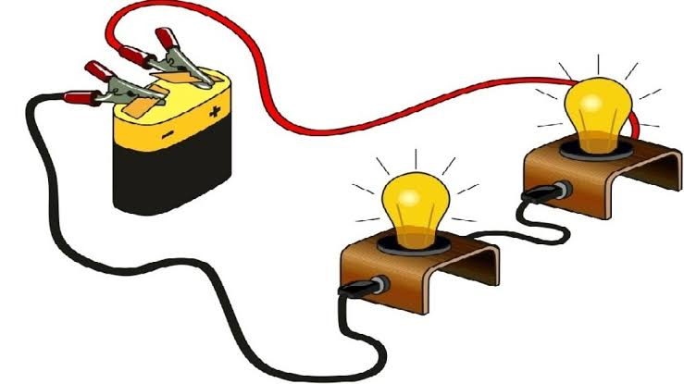
متوسطة بوعبدلي دحمان ~مسعد~ الموسم الدراسي: 2023/2024
السنة: ثانية متوسط
الاختبار الثاني في مادة العلوم الفيزيائية و التكنولوجيا المدة: ساعة و نصف
الجزء الأول (12 نقطة):
التمرين الأولى : (6 نقاط)
أجب بصحيح أو خطأ مع تصحيح الخطأ إن وجد:
1- تكون حركة نقطة ما مستقيمة إذا كان مسارها دائريا .
2- الجسم الساكن هو الذي يغير مواضعه مع مرور الزمن بالنسبة لمرجع .
3 –يتغير مسار جسم ما بتغير المرجع .
4 - الوحدة الدولية للسرعة هي $\frac{m}{s}$.
5 - تكون الحركة متسارعة إذا كانت السرعة ثابتة .
6 - تعطى عبارة السرعة بالعبارة V=$\frac{t}{d}$ .
التمرين الثاني : (6 نقاط)
إليك التركيب الموضح في الوثيقة 1 :
1- ما هي طريقة نقل الحركة في هذا تركيب ؟
2- سم العنصرين1و2.
3- كيف يكون اتجاه دوران العنصر 2 ؟
4- ماذا تقترح لكي يكون للعنصرين نفس اتجاه الدوران ؟
5- أذكر طرائق أخرى لنقل الحركة ؟
6- حدد نوع حركة العنصر1 بالنسبة لمحور دورانه . برر إجابتك.
الجزء الثاني (08 نقطة):
الوضعية الإدماجية:
رافق إبراهيم أباه في رحلة نهاية الأسبوع و أثناء التنقل بالسيارة سجل إبراهيم سرعة السيارة منذ الانطلاق و عند العودة إلى البيت قام برسم مخطط السرعة الموضح في (الوثيقة 02) .

الصفحة 01 / 02 اقلب الصفحة

1
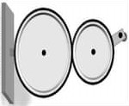

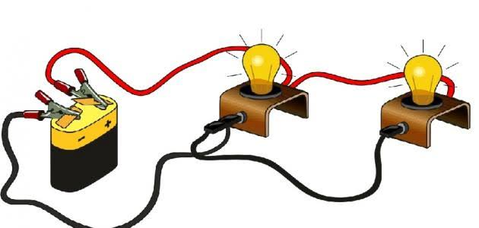
الوثيقة 1
2

1- أكمل الجدول التالي:
طبيعة الحركة | نوع السرعة | المجال الزمني | المرحلة
........................... | ........................... | ........................ | ........
........................... | ........................... | ......................... | ........
........................... | ........................... | ........................... | ........
........................... | ........................... | ........................... | ........
2- كم قيمة سرعة السيارة عند اللحظات الزمنية التالية :
t=20s ‘ t=80s
3- ما هي أكبر سرعة بلغتها السيارة ؟ وماهي اللحظة الزمنية التي توافقها ؟
4-أحسب الزمن المستغرق في المرحلة الثانية .
5- ماهي اللحظة التي توقفت فيها السيارة؟

مع تمنيات استاذ المادة بالتوفيق

الصفحة 02/02

لا يمكن تحقيق النجاح إلا إذا أحببت ما تقوم به.

